

Inteligencia artificial:
Trabajo práctico nro. 2

Integrantes del grupo de trabajo: Escalada, Nehuen Gabriel (Leg.: 39338)
Borraccini, Iván Jesús (Leg.: 34480)

Materia: Inteligencia artificial

Comisión: 502

Carrera: Ingeniería en Sistemas de Información

Profesor a cargo: Moine, Juan

Año de realización: 2016

Índice de contenido:
1- Enunciado: Búsquedas y resolución de problemas – Caso “Oceanic Airlines”
2- Formulación completa del problema (7 pasos).
3- Código fuente del programa
3.1- Prolog:
3.2- Java:
4- Capturas de pantalla
5- Respuestas a las preguntas del gerente
6- Conclusión del trabajo

1- Enunciado: Búsquedas y resolución de problemas – Caso “Oceanic Airlines”

“Oceanic Airlines” es una empresa de líneas aéreas que ha contratado a su equipo de trabajo para desarrollar un software que permita a sus clientes planificar los viajes con la empresa.

El sistema se instalaría en terminales de pantalla táctil dentro del aeropuerto. La idea del gerente es que el cliente especifique la ciudad de origen y la de destino, y el sistema recomiende los vuelos que se deben adquirir y el tiempo total del viaje.

Los vuelos son exclusivamente nacionales, llegando a distintos puntos de país.

Se le brinda una base de datos con información del origen, destino y duración de cada vuelo (archivo vuelos.txt). Todos ellos tienen una alta frecuencia, por lo que no es necesario que tenga en cuenta la hora de partida y arribo a cada localidad. En el siguiente mapa se muestran los vuelos disponibles (todos son bidireccionales):

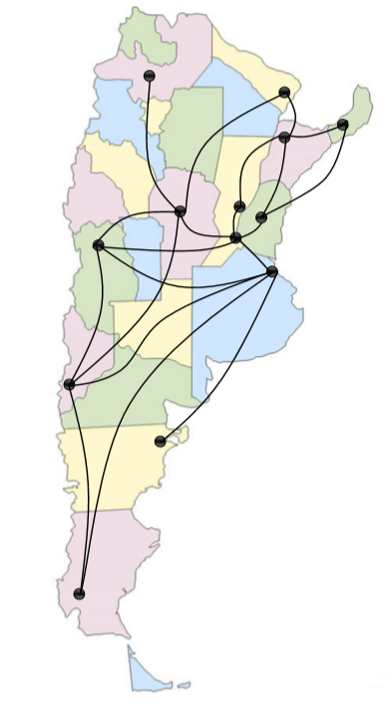

Además del origen y el destino, el usuario podrá indicar al sistema si prefiere el itinerario con la menor cantidad de transbordos posibles. El Ingeniero en IA de su equipo propone utilizar para este caso la búsqueda primero en anchura, caso contrario sugiere la búsqueda primero en profundidad.

Desarrollar el planificador de vuelos (en PROLOG), teniendo en cuenta que es deseable una interfaz gráfica para su instalación en las terminales (en lenguaje a elección).
Tip para el desarrollo: no se recomienda modificar los algoritmos de búsqueda proporcionados por la cátedra. El cálculo de indicadores (como tiempo total de un viaje) puede realizarlo una vez obtenido el recorrido.

2- Formulación completa del problema (7 pasos).

- Estados: Cada ciudad
- Estado inicial: Ciudad X
- Acciones válidas: Moverse a una ciudad donde haya conexión
- Espacio de estados:
sucesor(Estado, NuevoEstado):- vuelo(Estado, NuevoEstado,_);
vuelo(NuevoEstado, Estado,_).
- Meta: Ciudad Y
- Solución: Ruta desde la ciudad X a la ciudad Y y tiempo total del viaje
- Costo: Visitar la menor cantidad de ciudades y/o lograr el menor tiempo total de viaje

3- Código fuente del programa

3.1- Código Prolog

vuelo('Salta','Cordoba',80).
vuelo('Cordoba','Formosa',120).
vuelo('Cordoba','Rosario',55).
vuelo('Cordoba','Neuquen',100).
vuelo('Cordoba','Mendoza',65).
vuelo('Formosa','Corrientes',50).
vuelo('Corrientes','Posadas',70).
vuelo('Corrientes', 'Parana',57).
vuelo('Corrientes','Santa Fe',93).
vuelo('Posadas','Parana',85).
vuelo('Santa Fe','Rosario',30).
vuelo('Rosario','Parana',25).
vuelo('Rosario','Buenos Aires',55).
vuelo('Rosario','Mendoza',175).
vuelo('Mendoza', 'Buenos Aires',85).
vuelo('Mendoza','Neuquen',83).
vuelo('Neuquen', 'Buenos Aires',90).
vuelo('Buenos Aires','Calafate',115).
vuelo('Buenos Aires', 'Puerto Madryn',75).
vuelo('Neuquen','Calafate',65).

%BUSQUEDA PRIMERO EN PROFUNDIDAD:
calculaRutaPP(Inicio, Meta, Sol2, Total):- buscarRutaPP(Inicio,Meta,[Inicio],Sol),reverse(Sol,Sol2),distanciaRecorrida(Sol2,0,Total), write(Total),write(Sol2).
% si el estado actual es la meta, devolver la ruta recorrida como
% solución
buscarRutaPP(Estado, Meta, Ruta, Ruta):-(Estado = Meta).
% Generar un sucesor del estado actual. Si no fue visitado agregarlo a
% la ruta
buscarRutaPP(Estado, Meta, Ruta, Sol):-
sucesor(Estado, NuevoEstado),
not(pertenece(NuevoEstado, Ruta)),
buscarRutaPP(NuevoEstado, Meta, [NuevoEstado|Ruta], Sol).
%BUSQUEDA PRIMERO EN ANCHURA
calculaRutaPA(Inicio, Meta, Sol2,Total):- buscarRutaPA([[Inicio]],Meta,Sol),reverse(Sol, Sol2),distanciaRecorrida(Sol2,0,Total), write(Total),write(Sol2).
% si el estado actual es la meta, devolver la ruta al mismo
% solución
buscarRutaPA([[Estado|Ruta]|_],Meta,[Estado|Ruta]):-(Estado=Meta).
% Generar las rutas sucesoras y las agrega a Lista-Nodos, descargando la
% primera
buscarRutaPA([[Estado|Ruta]|OtrasRutas], Meta, Sol):-
(Estado\=Meta),
expandir([Estado|Ruta],NuevasRutas),
concatenar(OtrasRutas,NuevasRutas,NuevaListaNodos),
buscarRutaPA(NuevaListaNodos,Meta,Sol).
%concatenar
concatenar([],[],[]).
concatenar([H1|T1],L2,[H1|T3]):-concatenar(T1,L2,T3).
concatenar([],[H2|T2],[H2|T3]):-concatenar([],T2,T3).
%generamos las rutas sucesoras
expandir([Estado|Ruta],NuevasRutas):-
findall([NuevoEstado,Estado|Ruta],
(sucesor(Estado, NuevoEstado),
not(pertenece(NuevoEstado, [Estado|Ruta]))),
NuevasRutas).
%expandir si no hay rutas sucesoras
expandir(_,[]).

sucesor(Estado, NuevoEstado):-vuelo(Estado, NuevoEstado,_); vuelo(NuevoEstado, Estado,_).
pertenece(E,[E|_]).
pertenece(E,[_|T]):-pertenece(E,T).

distanciaRecorrida([],Total,Total).
distanciaRecorrida([H1,H2|T],Suma,Total):-(vuelo(H1,H2,Distancia);vuelo(H2,H1,Distancia)),
Suma2 is Suma +Distancia,distanciaRecorrida([H2|T],Suma2,Total).
distanciaRecorrida([_|[]],Total,Total).

3.2- Código Java:

private void solicitarRecomendacion(){
//accion del botón solicitar recomendación
//Llama a un proceso de prolog ... se crea si todavía no existe
try {
PrologProcess process = Connector.newPrologProcess();
//Carga la base de echos y reglas
cargarBaseDeEchosYReglas(process);

if(chckbxPrefieroPocosTransbordos.isSelected()){

//Crea una consulta con QueryUtils (nombre echo o regla, parametro1, parametro2)
String query = "calculaRutaPA('"+cmboxOrigen.getSelectedItem()+"', '"+cmboxDestino.getSelectedItem()+"', Ruta, DistanciaRecorrida)";

Map<String, Object> result = process.queryOnce(query);
if (result == null) {
// if the result is null, the query failed (no results)
System.out.println("No hay una ruta recomendada");
} else {

System.out.println("Ruta con menores transbordos (primero en anchura):");
// if the query succeeds, the resulting map contains mappings
// from variable name to the binding
System.out.println("Ruta0, "+result.get("DistanciaRecorrida").toString()+"min: "+ result.get("Ruta").toString());
}

}
else{

//Crea una consulta con QueryUtils (nombre echo o regla, parametro1, parametro2)
String query = "calculaRutaPP('"+cmboxOrigen.getSelectedItem()+"', '"+cmboxDestino.getSelectedItem()+"', Ruta, DistanciaRecorrida)";

// Devuelve todos los resultados en una lista
// Cada elemento en la lista es un resultado
// Si la consulta falla la lista estará vacía (pero no sera nula)
List<Map<String, Object>> results = process.queryAll(query);
if(results.isEmpty()){
System.out.println("No se obtuvieron resultados.");
}

if(results.size()>1){
//System.out.println(results.toString());
System.out.println(results.size() + " rutas encontradas (primero en profundidad):");
}else{
System.out.println(results.size() + " ruta encontrada (primero en profundidad):");
}
int nRuta=0;
for (Map<String, Object> r : results) {
// iterate over every result
System.out.println("Ruta"+nRuta+", "+r.get("DistanciaRecorrida")+"min: "+r.get("Ruta"));
nRuta++;
}
}
} catch (PrologException a){
// TODO Auto-generated catch block
JOptionPane.showMessageDialog(null, "Verifique:\nLa existencia de su archivo .pl en el classpath de la aplicación.\nLa existencia de echos y reglas en su archivo .pl.\nQue swiprolog esté actualizado.", "ERROR AL INTENTAR LEER ARCHIVO PROLOG", JOptionPane.ERROR_MESSAGE);
}catch (Exception e) {
e.printStackTrace();
}
}

private static void cargarBaseDeEchosYReglas(PrologProcess process) throws PrologProcessException {
// se pueden escribir directamente
//process.queryOnce("assertz(father_of(paul, peter))");
//process.queryOnce("assertz(father_of(john, paul))");
//process.queryOnce("assertz(father_of(john, ringo))");
//process.queryOnce("assertz(father_of(john, george))");
//o consultando a un archivo
String consultQuery = QueryUtils.bT("reconsult", "'src/tp2IAoceanicAirlines2016/Recursos/vuelosbe_origen-destino-tiempomin.pl'");
process.queryOnce(consultQuery);
}

4- Capturas de pantalla

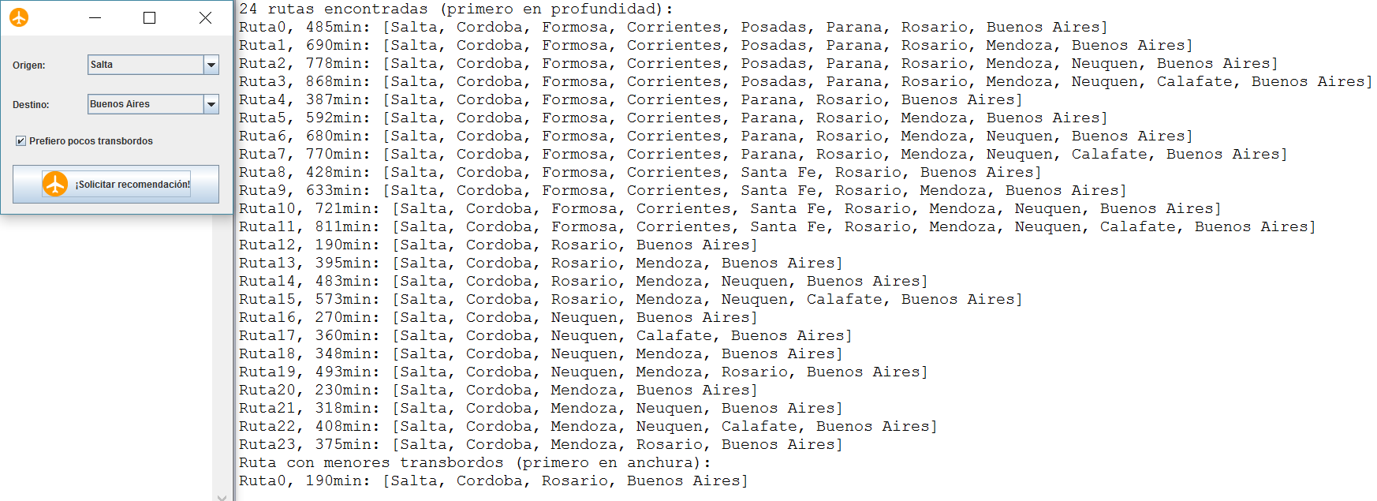
Se muestra la ventana principal de la aplicación, a la izquierda, y las rutas devueltas con ambos métodos, a la derecha.

5- Respuestas a las preguntas del gerente

El gerente de Oceanic Airlines estuvo utilizando el software y ha quedado muy conforme, aunque con algunas dudas:

1. ¿Es posible que, dado un origen y un destino, el sistema informe todos los itinerarios posibles y el tiempo total de cada uno?
El ingeniero en IA del equipo asegura que puede generar fácilmente una búsqueda exhaustiva en PROLOG, forzando el backtracking(“;”) en una búsqueda primero en profundidad.

Si, es posible, se ve claramente en la captura de pantalla adjunta en la sección “capturas de pantalla” de éste documento.

2. ¿Por qué el software utiliza una búsqueda llamada “Primero en anchura” para buscar los itinerarios con menor cantidad de transbordos?

El software utiliza una búsqueda llamada “primero en anchura” porque devuelve la ruta con menor cantidad de pasos.

3. ¿La ruta con menor cantidad de transbordos implica que el itinerario es el de menor duración? La duda surgió por los resultados del vuelo Posadas – Mendoza.
La ruta con menor cantidad de transbordos no implica que el itinerario sea de menor duración, para el caso particular de Posadas - Mendoza:

La ruta con menor cantidad de transbordos es:
Ruta con itinerario de duración 285min: [Posadas, Parana, Rosario, Mendoza]

El itinerario con menor duración es:
Ruta con itinerario de duración 230min: [Posadas, Parana, Rosario, Cordoba, Mendoza]

4. ¿Es posible incorporar al sistema una opción para que busque el itinerario de menor duración? ¿Con qué tipo de algoritmo se implementaría? ¿Requeriría datos adicionales? Explicar brevemente cómo desarrollaría el algoritmo (independientemente del lenguaje de programación)

Si, es posible incorporar al sistema una opción para que busque el itinerario de menor duración.
El tipo de algoritmo a implementar sería “Primero mejor”.
No requeriría datos adicionales. Solamente código adicional, en este caso, la implementación de una nueva regla.

Breve desarrollo: Se modifica la regla buscarRuta del algoritmo primero en anchura para que ordene la lista de nodos con prioridad, según el menor tiempo de itinerario, en vez de que sea una lista FIFO. Así, el primer resultado que devolverá la regla “buscarRutaPA” será la ruta con menor tiempo de itinerario.

Ejemplo:

buscarRutaPA([[Estado|Ruta]|OtrasRutas], Meta, Sol):-
(Estado\=Meta),
expandir([Estado|Ruta],NuevasRutas),
concatenar(OtrasRutas,NuevasRutas,NuevaListaNodos),
%primero mejor
ordenar(NuevaListaNodos, Meta, RutasPriorizadas),
buscarRutaPA(NuevaListaNodos,Meta,Sol).

(La regla “ordenar” debe añadirse debajo y puede utilizarse cualquier método de ordenación, permutación, intersección, método de la burbuja, etc.).

6- Conclusión del trabajo

En conclusión, fue muy interesante utilizar Prolog con una tecnología como es Java ya que se puede aprovechar el potencial de ambas herramientas para hacer un programa, programando de forma lógica, visualmente atractivo y con mucho menos código y esfuerzo que programando de forma orientada a objetos o utilizando programación estructurada.

